Projet
« SEN.égal »
SOLIDARITE INTERNATIONALE
DEVELOPPEMENT DURABLE

2015/ 2016

SOMMAIRE
1 Présentation de l’équipe 3
1.1 LYCEE, CLASSE 3
1.2 POUPONNIERE 3
2 Le projet 4
2.1 GENESE DU PROJET (Historique et motivations) 4
2.2 OBJECTIFS PEDAGOGIQUES ET CULTURELS 4
2.2. Objectifs éducatifs: 4
2.2.2Objectifs pédagogiques: 4
2.2.3Objectifs culturels : 5
2.2.4Impacts: 5
2.3 ORGANISATION ET RECOMMANDATIONS 5
3 CAHIER DES CHARGES 6
3.1 ETUDE PREALABLE ET EMPLACEMENTS 6
3.2 COMPOSANTS DU LAMPADAIRE SOLAIRE 7
4 Dossier financier 8
5 PARTENAIRES 9
6 ACTIONS PROMOTIONNELleS 10
6.1 SITE INTERNET ET PAGE FACEBOOK 10
6.2 CONCOURS NATIONAUX 10
6.3 DINER DE SOLIDARITE 10
6.4 ATTESTATION SOLIDARITE 10
7 Chronogramme du projet 11

Annexes
- Plan cadastre de la pouponnière
- Plan sommaire du terrain
- Photos du terrain
- Photos des installations
- Exemple de lampadaire solaire
- Informations complémentaires

Présentation de l’équipe

LYCEE, CLASSE
Etablissement concerné :
Lycée Jean Monnet, 39 place Jules Ferry 03400 YZEURE
Tél. 04 70 46 93 01 ; Fax : 04 70 46 93 02, Email : monnet-yzeure@ac-clermont.fr

Enseignants référents :
- Mme Bogtob Fatima (enseignante de Mathématiques et de Sciences Physiques)
-M. Maston Philippe (enseignant en Ingénierie Mécanique).
Email : sen.egaljeanmonnet@gmail.com
Tel : 06 62 96 87 88

Elèves concernés :
- T MEI : Terminale maintenance des équipements industriels
(Section professionnelle)
- T STI2D : Sciences et Technologies de L’industrie et du Développement Durable (Section technologique)

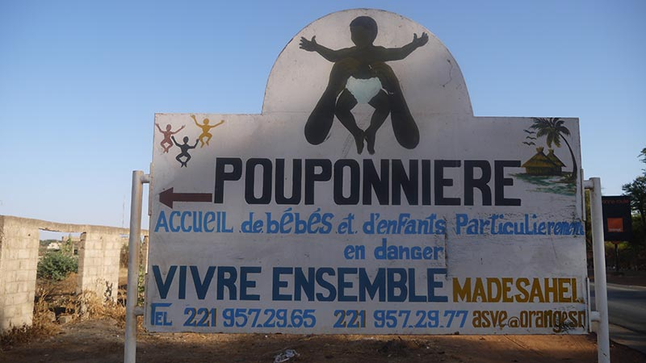
POUPONNIERE
Pouponnière ONG VIVRE ENSEMBLE,
Route de Joal, M’BOUR, SÉNÉGAL
Lieninternet : www.lapouponnieredembour.org
Facebook: pouponnièredembour

Siège social France :
Directeur : M. Grégoire Millet
Route Parigné « Les petits galets » 72560 Changé
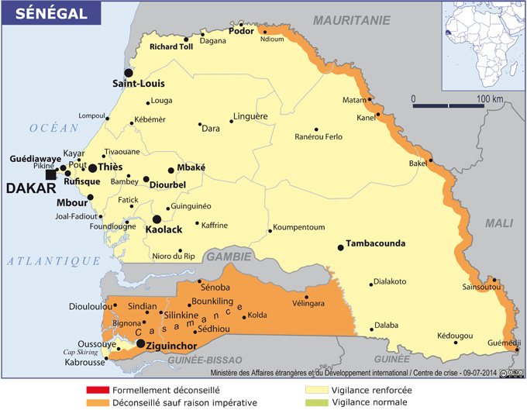
Contacts au Sénégal :
Directrice : Mme Buron,
Coordonnateur : M. Oumar Gaye
(Tel : +221 774224554) ;

Emplacement en zone en vigilance renforcée par le ministère de la défense Française:

Le projet
A la nuit tombée, la cour de la pouponnière est très sombre, et lors de la saison des pluies les enfants sont en danger notamment à cause des serpents. Le projet d’éclairer la cour apportera donc une solution qui permettra de sécuriser les lieux et ainsi améliorer les conditions de vie de la pouponnière.

Deux sections du lycée polyvalent Jean Monnet, auront la charge de mener à bien ce projet. En effet, ils devront concevoir et réaliser deux lampadaires solaires au sein de leur établissement. Puis les lampadaires seront installés dans l’enceinte de la Pouponnière VIVRE ENSEMBLE par les élèves concernés.

GENESE DU PROJET (Historique et motivations)
Après une rencontre en 2008, avec la directrice de l’ONG, Mme BOGTOB a réalisé
plusieurs séjours en tant que bénévole au sein de la pouponnière. Celle-ci a développé son désir d’agir dans l’humanitaire en participant en 2013 à une formation sur les projets « Solidarité internationale et développement durable ». Elle fait donc le lien entre l’établissement et la pouponnière.
C’est tout naturellement que ce projet s’est mis en place avec M.MASTON, toujours en
création d’ateliers afin de développer les compétences transversales de ses élèves. Riche en expériences dans la réalisation et l’organisation de projets, il s’occupe donc de la partie technique et fait le lien entre les entreprises et l’établissement.

OBJECTIFS PEDAGOGIQUES ET CULTURELS

Objectifs éducatifs:
- découvrir la solidarité internationale;
- approcher d’autres cultures. Prendre conscience des autres et des différences;
- fédérer les élèves autours d’un projet à long terme;
- contribuer au financement d’activités de développement par l’éducation;
- apprendre à travailler en équipe.

Objectifs pédagogiques:
- revaloriser des sections MEI et STI2D;
- renforcer la cohésion des sections professionnelles et techniques;
- mobiliser ses connaissances pour construire une représentation du monde;
- traiter des notions abordées en classe à travers un projet concret et pluridisciplinaire;
éducation civique : droits de l’enfant, droits à l’éducation, solidarité, ouverture sur le monde, sur les autres, sensibilisation aux problèmes de l’éducation dans le monde;
histoire : visite de musées, Maison de l’esclave, Musée historique;
mathématiques : Géométrie plane et dans l’espace. Calcul numérique (budget, pourcentage…);
sciences physiques : CME4 (Calcul de puissance, d’énergie, rendement…) impact carbone;
STI : projet enseignement spécifique à la spécialité de 70h.

Objectifs culturels :
- visite de l’ile de Gorée visite avec guide de la maison de l’esclave, musée historique;
- visite d’un village de brousse : visite d’une école primaire, (directeur Mr Daouda), d’une case de santé, rencontre avec le chef du village et des villageois, repas avec les villageois…Distribution d’éventuels dons;
- visite de la réserve de Bandia. (1/2 journée) http://www.reservedebandia.com/accueil.html.

Impacts:
- sensibiliser les élèves à la solidarité et au respect des différences;
- apprendre à s’investir et à aider de façon constructive;
- apprendre à s’organiser, à donner de son temps, à s’engager jusqu’au bout de son projet.

ORGANISATION ET RECOMMANDATIONS
Séjour prévu, 13 jours en avril/ mai 2016, avec deux enseignants et 10 élèves.
- Les élèves seront hébergés par des familles d’accueil.

- Des visites culturelles seront prévues :
- visite d’un village de brousse avec son école : Kibick (20 km de M’Bour);
- visite de l’île de Gorée (Dakar);
- nuit dans le désert de Lompoule ;
- visite de la réserve de Bandia. (15 km de M’Bour).

- Le vaccin de la fièvre jaune est fortement recommandé (valable 10 ans), prévoir également un traitement préventif contre le paludisme.

Cahier des charges :

ETUDE PREALABLE ET EMPLACEMENT :
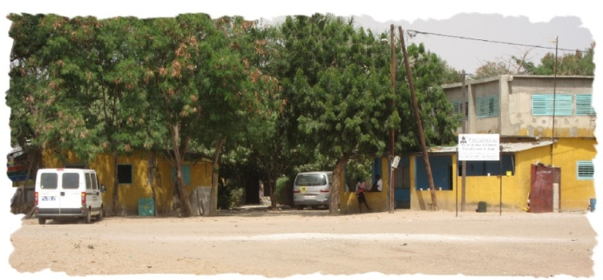

Février 2015 :
- Prise de contact avec les responsables locaux (direction et service communication), écriture du cahier des charges ;
- Etude du terrain : emplacement des poteaux répond au besoin de la structure et permet d’optimiser le taux d’ensoleillement; (cf. annexe n°3).
Mesure : sol, vent, ensoleillement,
(cf. annexe n°1 et 2);
- Prise de contact avec les maçons de la pouponnière avec étude des différents matériaux possible en maçonnerie;

Octobre 2015 :
- Recherche des familles d’accueil ;
- Prise de contact avec le service facilitateur des douanes.

COMPOSANTS du lampadaire solaire
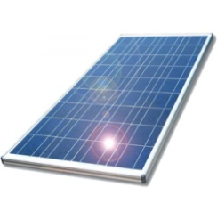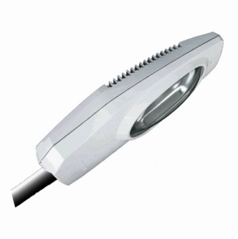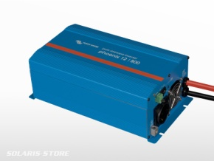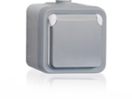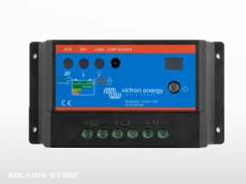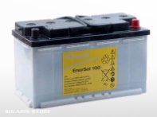
SYSTEME DE MOBILITE
CAPTEUR DE PRESENCE
Panneau solaire
Tête de lampadaire solaire à leds
Onduleur
Prise de courant étanche
Régulateur
Programmable
Batterie
POTEAU

Dalles en béton

Dans le cadre de leur projet de fin d’année qui est évalué au bac, 5 élèves de TSTI2D vont travailler sur le choix des composants du lampadaire (batterie, panneau solaire...) ainsi que sur sa structure (poteau, support du panneau solaire …). Un cahier des charges est imposé pour répondre aux besoins des utilisateurs de la pouponnière (le lampadaire doit être mobile en vue de son utilisation, une prise de courant est à définir...).

Après la conception du lampadaire par les élèves de TSTI2D, les élèves de Terminale MEI réaliseront à l’atelier les différentes pièces (support de la tête du lampadaire, etc.) en collaborations avec leurs camarades. Des opérations de soudage, pliage, usinage, câblage, etc., seront nécessaires pour la réalisation finale du lampadaire. Il sera ensuite monté dans la cour du lycée pour la validation du prototype et essais avant l’expédition.

PARTENAIRES
En contrepartie de ce soutien, nous nous engageons à inviter nos partenaires financiers aux différentes manifestations que nous organisons ainsi qu’à associer leur nom à chacune de ses manifestations.
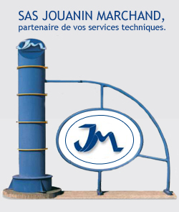
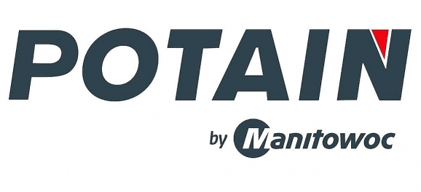
ALTER-ELEC
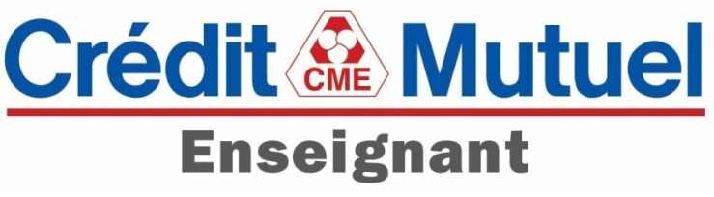

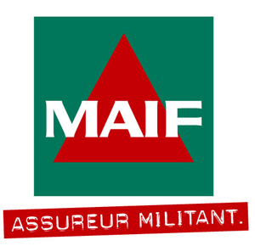

Partenaires lots tombola :

- Caisse d’épargne, Vichy
- Foot and balls, Yzeure
- Lenjoy bowling, Avermes
- Cap’cinéma, Moulins
- Passion conduite auto-école
- Aéroclub de Moulins
- Parc du Futuroscope
- Le pal
- Point S
- Vulcania
- Julian Optique, Wellington sandwich, Yzeure

ACTIONS PROMOTIONNELleS :

SITE INTERNET ET PAGE FACEBOOK
- Site internet : en cours de construction. Ils informeront sur l’avancée du projet à l’atelier et mettra en lien les différents partenaires.

- Facebook : Projet SEN.égal

CONCOURS NATIONAUX
- Les élèves de TMEI présenteront le projet au concours C’génial 2015/ 2016.
Site internet : http://www.sciencesalecole.org/concours-nationaux/c-genial-2015
Vidéo de présentation : https://www.youtube.com/watch?v=B7S-vljIcQ4

- Les élèves de TSTI2D présenteront à leurs tours le projet aux Olympiades.
Site internet : https://sites.google.com/site/lesolympiadesdesi/OSI
Vidéo de présentation : https://www.youtube.com/watch?v=nd-5iSUE3mE

DINER DE SOLIDARITE
Organisé le 03 mars 2016 au restaurant d’application, par les élèves de Terminale Cuisine Restauration du Lycée Jean Monnet.

ATTESTATION SOLIDARITE
Les élèves qui se sauront investis dans le projet « SEN.égal » se verront remettre une attestation officielle par le proviseur M.BROMONT :

« Solidarité internationale et éducation à la citoyenneté internationale.»

Chronogramme du projet:
Activités | Période
Plan de la conception et réalisation avec les différents intervenants du lycée.  (Heures d’accompagnement personnalisé, en barrette pour les 2 classes) | Dès septembre 2015
Visite du site éolien et du champ de panneaux photovoltaïques (03) | 12 Novembre 2015
Mise en ligne du site internet et de la page Facebook | Novembre/ Décembre 2015
Création du design du lampadaire par les élèves des sections designer.  Fabrication de la partie décorée métallique par les élèves de ferronnerie du lycée | Novembre/ Décembre 2015
Information sur le projet auprès des familles et des élèves. | 4 Décembre 2015
Formation à la conception d’un projet de SI pour les élèves de TMEI) et TSTI2D du lycée Jean Monnet par CERAPCOOP. | 07 Décembre 2015
Recherche sur le pays et le terrain pour la préparation du génie civil.  (emplacement exacte des lampadaires, préparation au séjour…) | Décembre 2015
Réalisation des lampadaires solaires  (Etude théorique et réalisation en atelier) | Décembre 2015 à mars 2016
Installation et test des lampadaires dans la cour du lycée | Début mars 2016
Diner de solidarité  (section restauration du lycée Jean Monnet) | 03 mars 2016
Expédition des lampadaires | Avant le 18 mars 2016
Installation des lampadaires solaires au sein de la pouponnière.  Animations, visites et échanges culturels à Mbour, Gorée, village de brousse. En soirée, grâce à un hébergement en famille. | 23 avril au 07 mai 2016
Restitution des échanges et bilan par CERAPCOOP. | Juin 2016

Annexe n°1 : Plan cadastre de la pouponnière
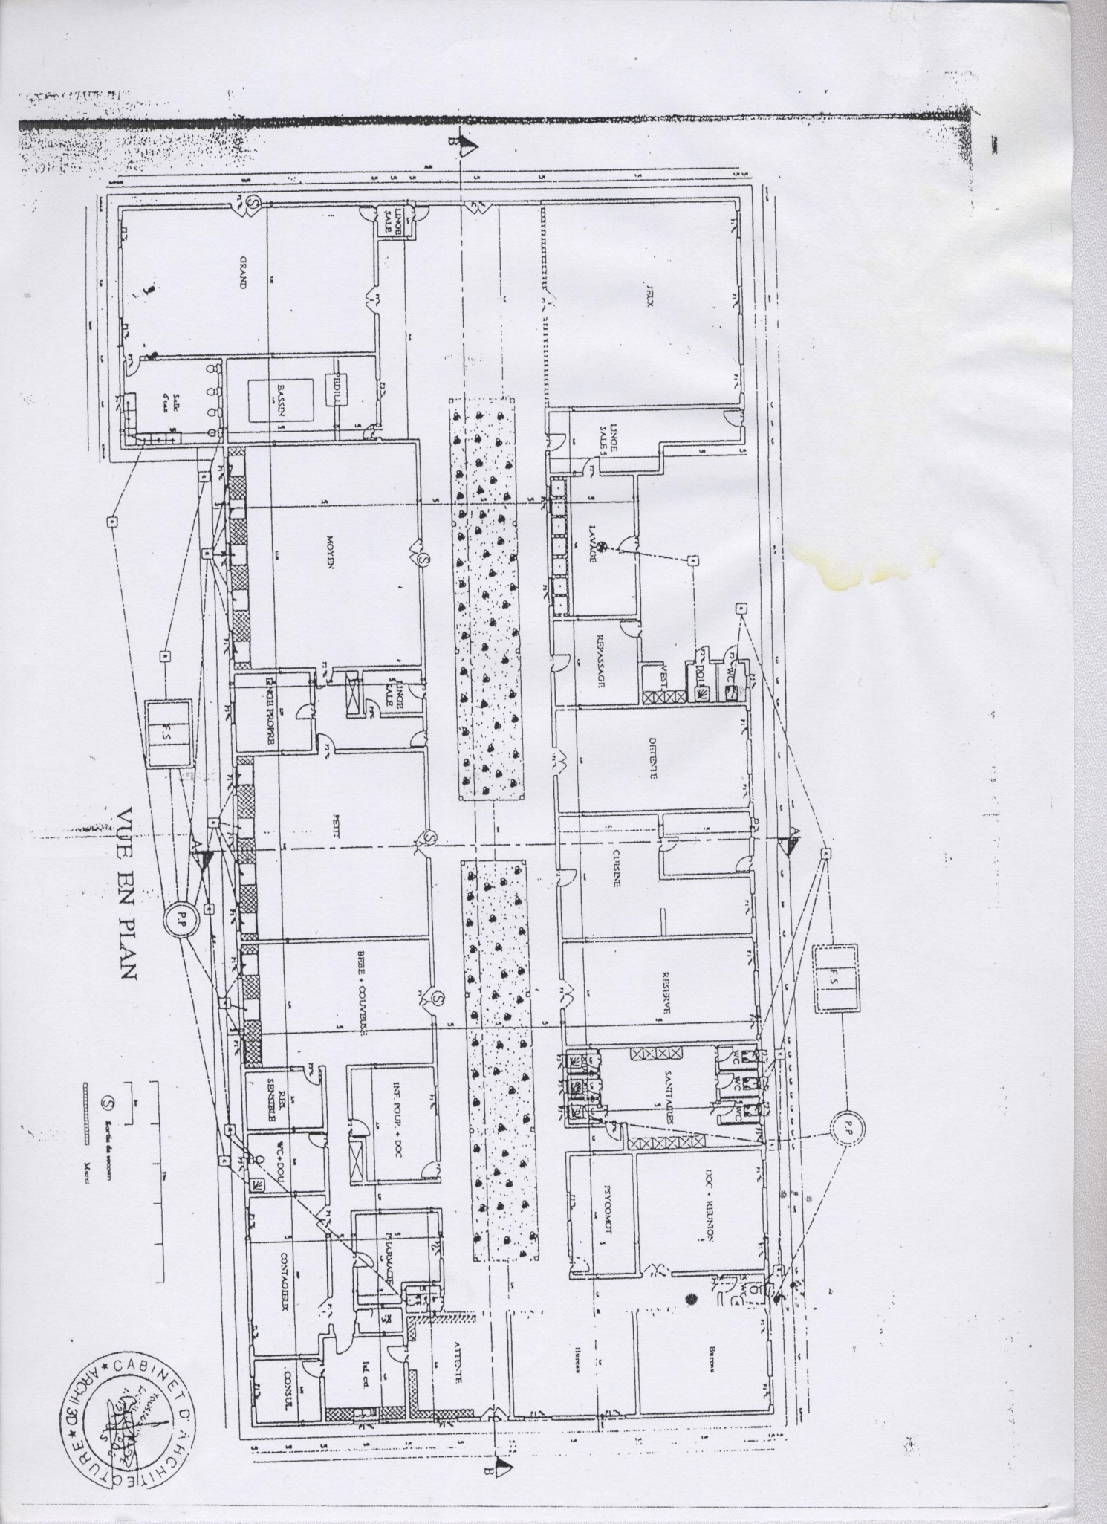

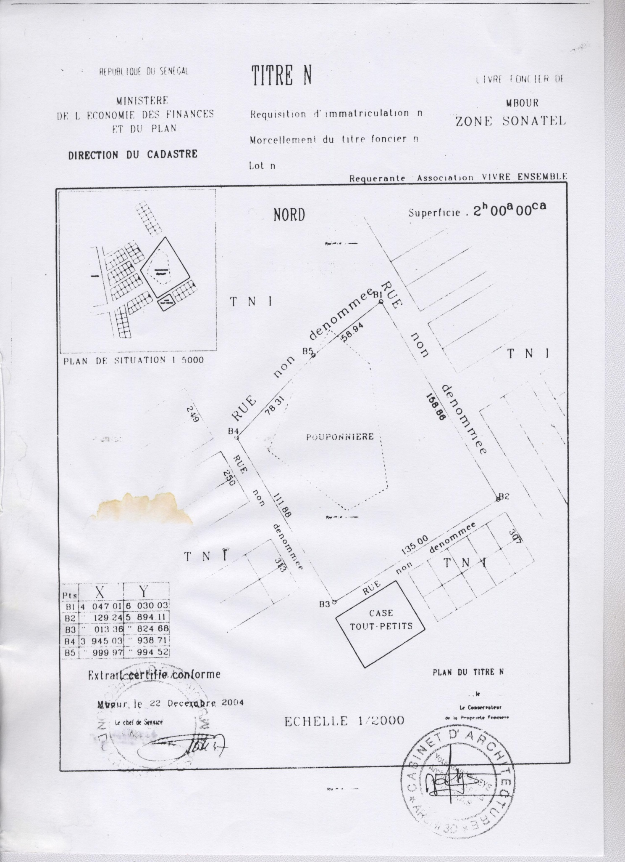

Annexe n°2 : Plan sommaire du terrain
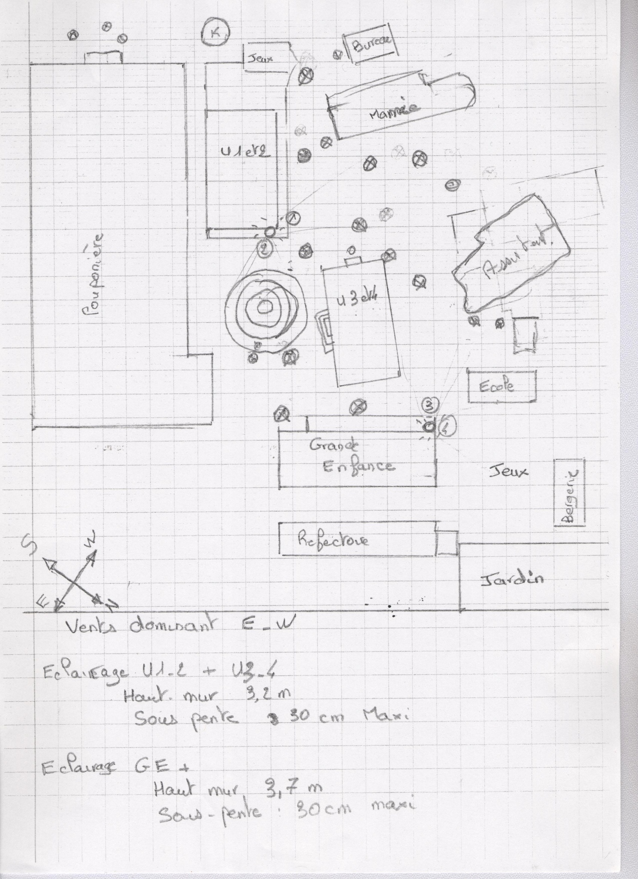
Annexe n°3 : Photos du terrain

Emplacement n°1 :
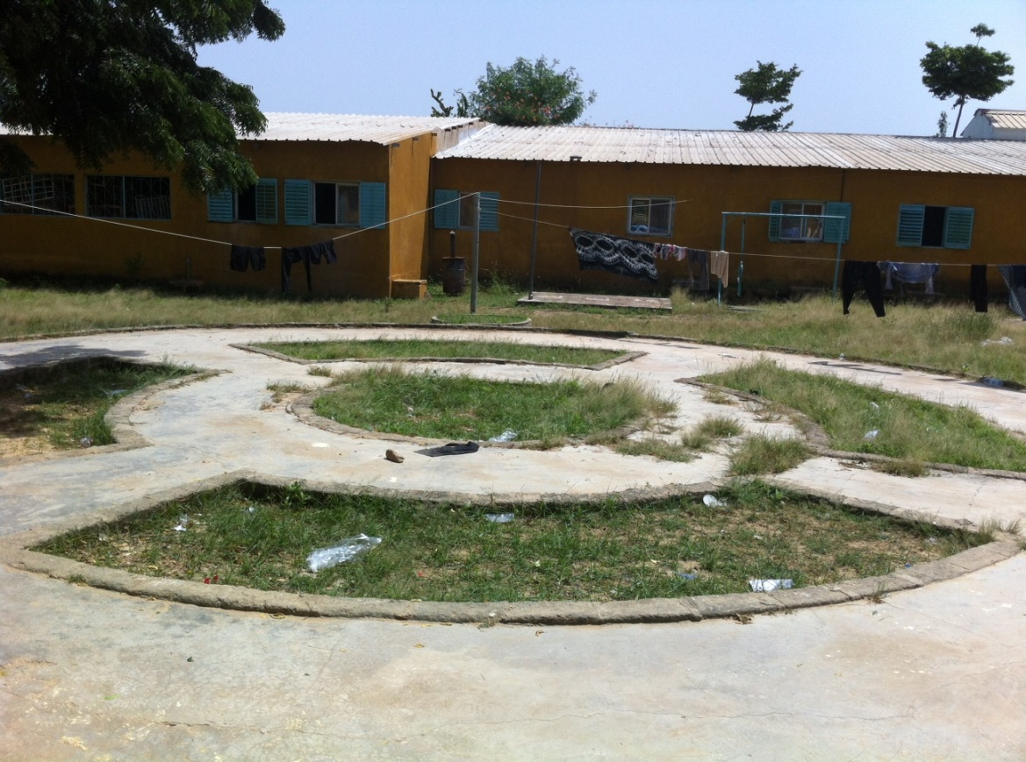

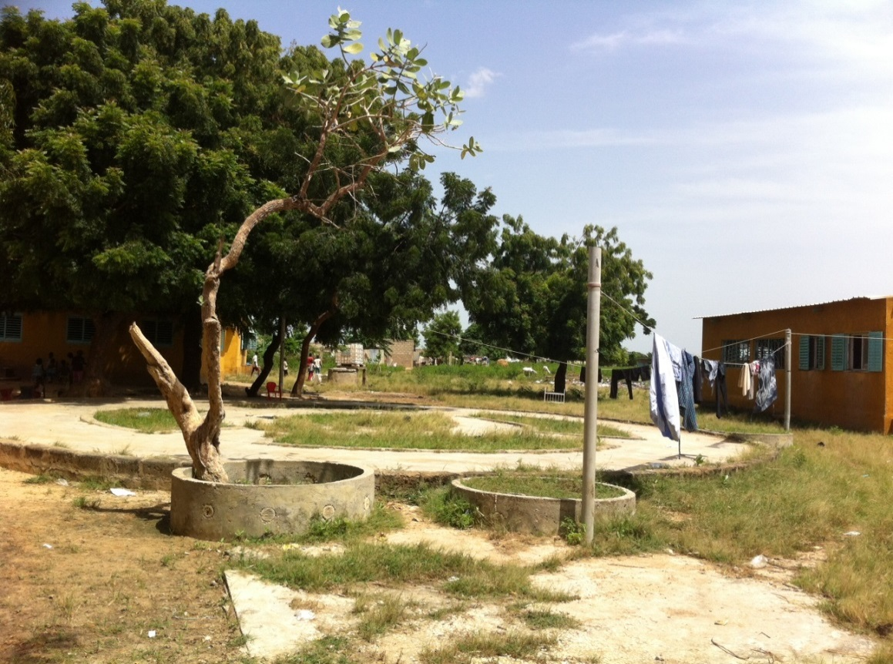

Emplacement n°2 :

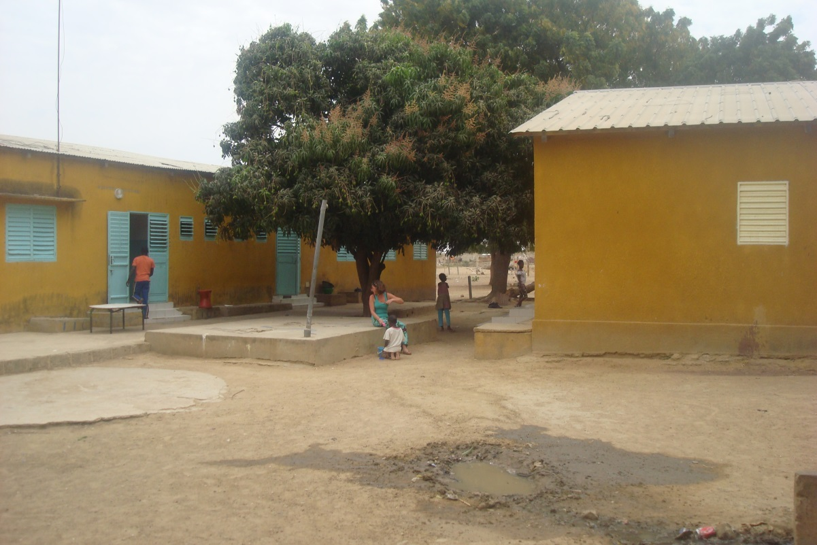

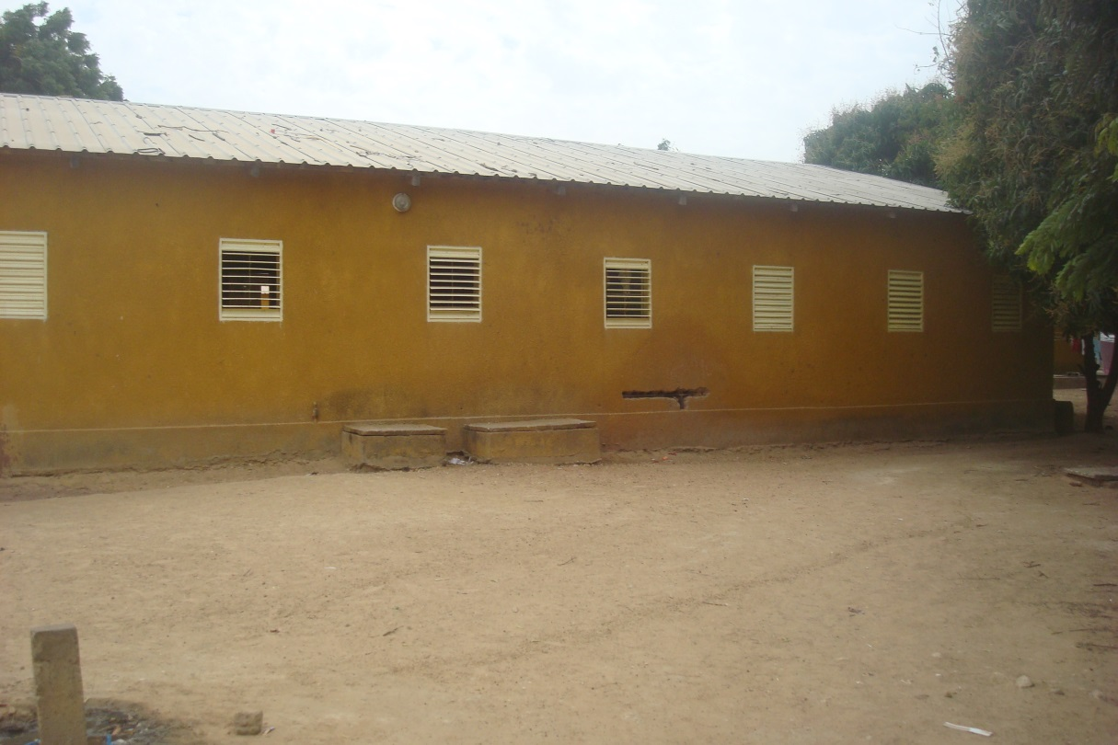
Annexe n°4 : Photos des installations

Réserve d’eau pour les panneaux thermiques :
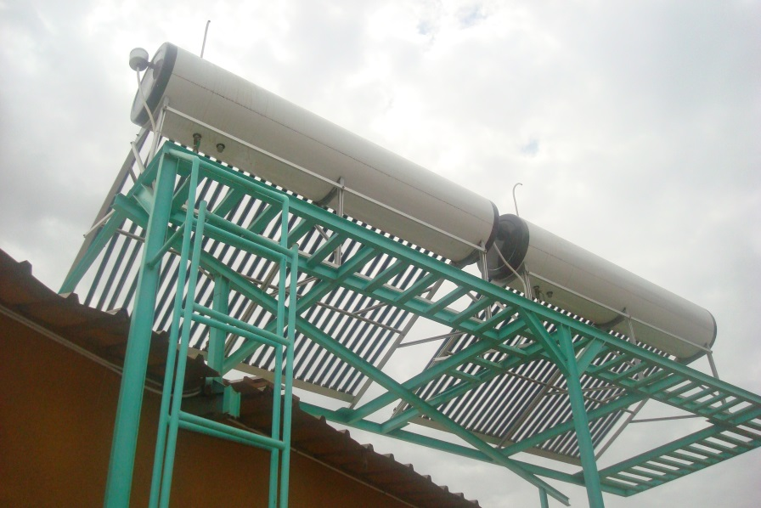
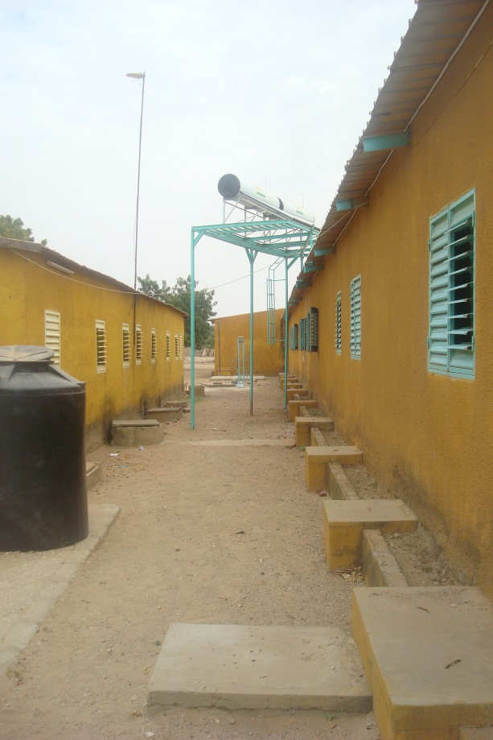

Batterie des panneaux solaires installés sur le bâtiment administratif :

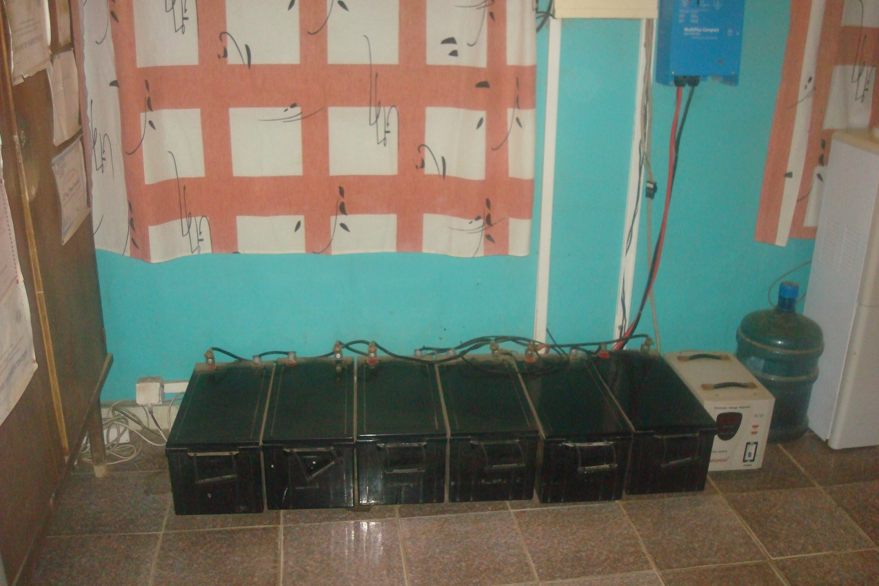
Annexe n°5 :

Exemples de lampadaires solaires installés à Fatick au Sénégal.
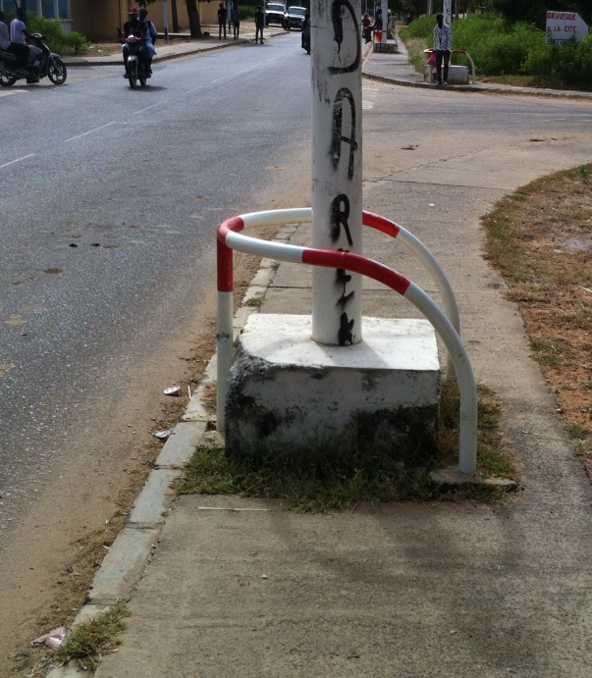
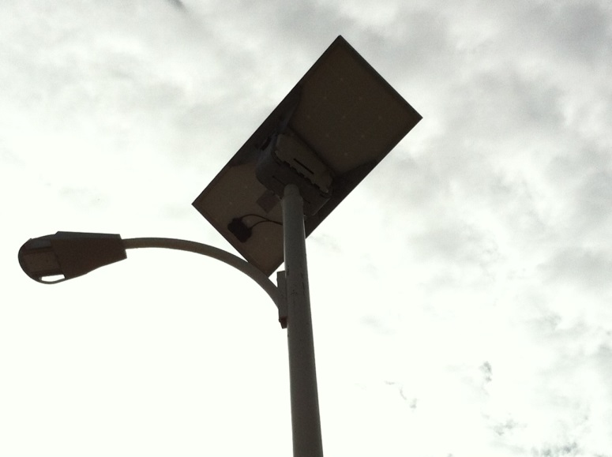
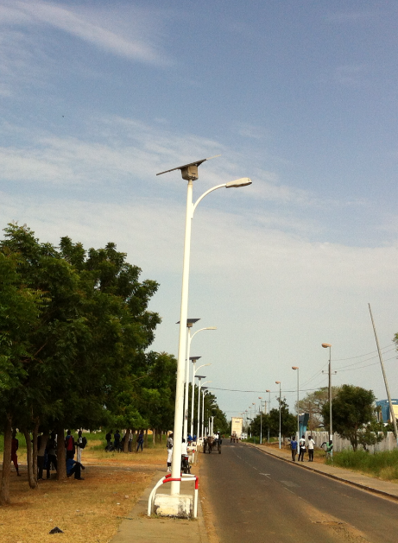
Annexe n°6 : Informations complémentaires

Au cas où d’après le site France diplomatie :
http://www.diplomatie.gouv.fr/fr/conseils-aux-voyageurs/conseils-par-pays/senegal-12357/

Numéros utiles
en cas d’urgence pour le grand Dakar

AMBASSADE GARDE DE SECURITE (permanence) : + 221 33 839 51 00
Hôpital Principal de Dakar : + 221 33 839 50 50
Hôpital Le Dantec : +221 33 889 38 00
Institut Pasteur : +221 33 839 92 00
Clinique Casahous : +221 33 889 72 00
Clinique du Cap : +221 33 889 02 02
Clinique de la Madeleine : +221 33 889 94 70
SOS MEDECINS : +221 33 889 15 15
POMPIERS 18 POMPIERS de MalickSy : +221 33.823.03.59
Gendarmerie nationale : +221 800 00 20 20
Police et gendarmerie : 17 ou 18
Groupe Intervention Rapide : +221 77 529 01 52
Chef Brigade Accident : +221 77 529 01 03
Commissariat central Dakar : +221 33 842 33 41
Sureté urbaine : +221 33 823 74 89
Commissariat Gorée : +221 33 878 90 92

